一、对于某一系统的激励为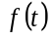，响应为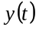，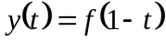 ，试判断系统是否为线性，时不变的。（10分）

二、各子系统的冲激响应为：，总系统由几个子系统组合而成（如图1所示），求总系统的冲激响应和阶跃响应。（10分）
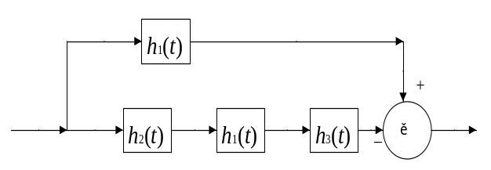
图1

三、利用冲激函数的性质，求下列积分（本大题共3小题，每小题2分，总计6分）。
1.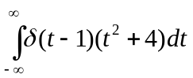 2.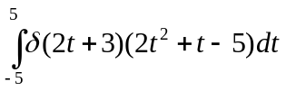
3.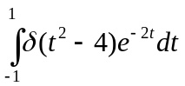

四、求下列信号的原函数（本大题共2小题，每小题5分，总计10分）。
1.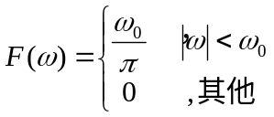
2.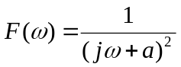
五、若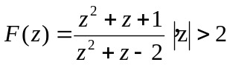，试求其原序列。（8分）
六、设有差分方程为，初始状态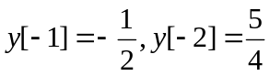，试求系统的零输入响应。（10分）
七、求下列信号的拉氏变换及其收敛域，并画出零极点图和收敛域（本大题共2小题，每小题3分，总计6分）。
1.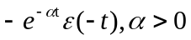
2.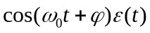
八、设为带限信号，频带宽度为6000Hz。（本大题共2小题，每小题5分，总计10分）。
1.求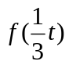，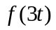的频带宽度；
2.求，的奈奎斯特抽样频率及奈奎斯特间隔。
九、已知描述LTI系统的框图如图2所示，若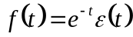，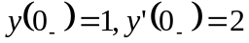，求系统的零输入响应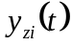、零状态响应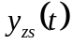和全响应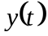。(15分）
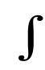
-
-
7
y(t)
+
12
f(t)
9图2

十、图3为反馈因果系统，问当K满足什么条件时，系统是稳定的？（15分）

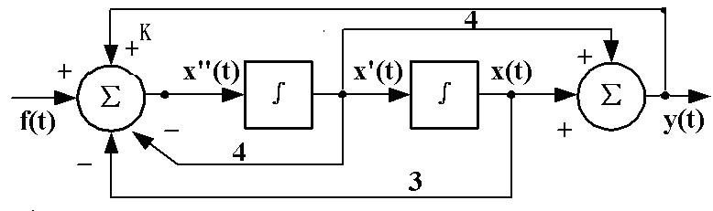
图3

